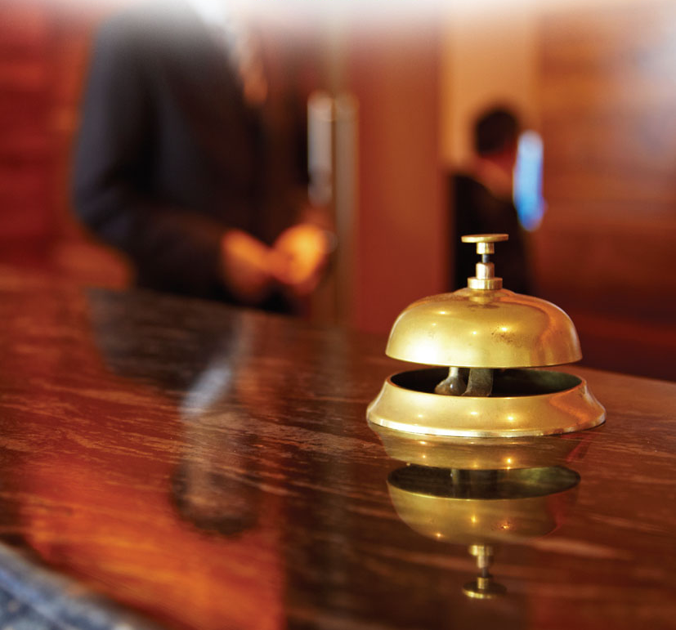
KONAKLAMA HİZMETLERİ İÇİN KONTROL LİSTESİ

Konu Başlığı | Kontrol Listesi | Evet ☺ | Hayır ☹ | Alınması Gereken Önlem | Sorumlu Kişi | Tamamlanacağı Tarih
GENEL | Binanın iç ve dış zeminleri (bina girişi, katlar, merdivenler vs.) kayma veya düşmeyi önleyecek şekilde uygun malzeme ile kaplanmış mı?
 | Zeminde çökme, erime vb. deformasyonlar bulunması durumunda bunlar için düzeltici işlemler yapılıyor mu?
 | Merdiven genişlikleri ve basamak yükseklikleri uygun mu?
 | Merdivenler boyunca tırabzanlar var mı?
 | Tırabzan ayakları arasında uygun aralıklarla dikmeler veya düşmeyi önleyecek kapalı bloklar var mı?
 | Cam yüzeyler uygun şekilde monte edilmiş, yüzeyler üzerinde kırık ve çatlak gibi hatalar var mı?
 | Temizlik yapılan alanda kaymayı önlemek için gerekli önlemler alınıyor mu?
 | Tüm alanlar düzenli olarak havalandırılıyor mu?
 | Koridorlar çalışmayı ve geçişi engellemeyecek genişlikte mi?
 | Tütün ürünlerinin kapalı ortamlarda içilmemesine dikkat ediliyor ve tüketildiği bölümlerde (özel odalarda) sigara dumanının birikmesine yönelik önlemler alınıyor mu?
TERTİP-DÜZEN VE HİJYEN | Çalışanlar, işlerini bitirdikten sonra kullandıkları bütün malzemeleri yerlerine yerleştiriyor mu?
 | Çalışmalar sırasında kullanılan hortum, kablolu vb. aletler takılma veya düşmeyi önleyecek şekilde kullanılıyor mu?
 | Depo vb. alanların iç düzenlemesi yapılmış, tüm eşya veya malzemelerin kolay ulaşılabilir olması sağlanmış ve bu alanlar tertipli halde tutuluyor mu?
 | İşyerinin temizliği düzenli olarak yapılıyor ve çalışma ortamında, hijyen açısından gerekli şartlar sağlanıyor mu?
 | Temizlik amaçlı kullanılan ürünler ve kimyasallar uygun şekilde depolanıyor mu?
 | Çöpler ve atıklar düzenli olarak ve uygun şekilde toplanıyor mu?
 | Zemin halıları, zemin kaplamaları ya da duvar yüzeylerinde yırtılmış veya soyulmuş bölümler onarılıyor mu?
 | Çatıdan, duvarlardan ya da zeminlerden su sızıntısının olması engelleniyor mu?
 | Küf mantarı oluşumu engelleniyor mu?
AYDINLATMA | Tüm alanlarda yeterli aydınlatma sağlanmış ve aydınlatmalar çalışır halde bulunuyor mu?
ELEKTRİK | Kaçak akım rölesi ana elektrik hattına bağlı mı?
 | Tüm sigortaların korunaklı yerlerde olması sağlanmış mı?
 | Elektrik/sigorta kutuları kilitlenmiş ve yetkisiz kişilerin erişimleri önleniyor mu?
 | Açıkta kablo bulunması engellenmiş ve prizlerin sağlamlığı düzenli olarak kontrol ediliyor mu?
 | Ekipmanların elektrik aksamına su veya diğer sıvıların temas etmesi engelleniyor mu?
 | Elektrikli ekipmanların elektrik kaçağına karşı yalıtımı yapılmış mı?
MAKİNELER | Tüm makinelerin acil durumda durdurma mekanizmaları mevcut mu?
 | Tüm makinelerin acil durdurma sistemleri mevcut mu?
 | Tüm makinelerin doğru kullanımı ve bakımı vb. konularda kullanma kılavuzları mevcut mu?
 | İmalatçının talimatları doğrultusunda tüm makinelerin bakımları düzenli aralıklarla yapılıyor mu?
 | Çalışanlar; elektrikli testere, çim biçme makinesi veya diğer aletler gibi vurucu, kesici, dönen ya da titreşim yayan alet ya da makinelerin tehlikeleri konusunda bilgilendirilmiş mi?
 | Elektrikli testere, çim biçme makinesi veya diğer aletler gibi vurucu, kesici, dönen ya da titreşim yayan alet ya da makinelerin tehlikelerini en aza indirecek önlemler mevcut mu?
 | İmalatçının talimatları doğrultusunda tüm makinelerin günlük bakımları ve periyodik kontrolleri yapılıyor mu?
ASANSÖRLER (İnsan ve Yük Taşıyan Asansörler) | Tüm asansörler, düzenli olarak kontrol ediliyor ve bu asansörlerin periyodik bakımları yapılıyor mu?
 | Asansör içi ve önü aydınlatmaları yeterli düzeyde mi?
 | Asansörlerin makine dairesine yetkisiz kişilerin girişi engelleniyor mu?
 | Asansör içerisinde bulunan havalandırma sisteminin çalışıp çalışmadığı düzenli aralıklarla kontrol ediliyor mu?
 | Yük asansörlerinin içerisinde kullanım talimatları mevcut mu?
 | Yük asansörlerini, çalışanlar dışında kimsenin kullanmaması için önlem alınmış mı?
ACİL DURUMLAR | Çalışanların acil durumlarda ne yapması gerektiği konusunda bilgilendirilme yapılmış ve hazırlanan kroki uygun yerlere asılmış mı?
 | Acil durumlar ile ilgili iletişime geçilecek telefon numaraları (itfaiye, ambulans, polis vb.) görünür yerlere asılmış mı?
 | Yangın merdiveni kullanılabilir durumda mı?
 | Yangın merdiveni kapıları/acil çıkışlar kilitli olmayıp her an dışarı doğru açılabilir durumda tutuluyor mu?
 | Yangın merdiveni kapıları/acil çıkışların önünde ve tüm yol boyunca kaçışı engelleyecek bir malzeme bulundurulması engellenmiş mi?
 | Kapı ve kaçış yollarını gösteren acil durum levhaları uygun yerlere yerleştirilmiş ve yangın merdiveninde yeterli ışıklandırma sağlanmış mı?
 | Yangın söndürücüler mevcut ve son kullanma tarihleri ile basınçları periyodik olarak kontrol edilerek bakımları yapılıyor mu?
 | Otomatik yangın algılama ve uyarı sistemi (sesli ve ışıklı uyarı) çalışır durumda ve bakımları yapılıyor mu?
 | Otomatik yangına müdahale sistemleri çalışır durumda ve bakımları yapılıyor mu?
YÜKSEKTE ÇALIŞMA  (Çatıda çalışma, dış cephe temizliği vb.) | Yüksekte çalışmayı gerektirecek riskli işlerin uzman kişilerce yapılması sağlanıyor mu?
 | Çatıda yapılan çalışmalar sırasında çalışanların, yüksekten düşmeye karşı gerekli önleyici ve koruyucu (emniyet kemeri vb.) tedbirleri almaları sağlanıyor mu?
 | Seyyar merdivenler sağlam ve dayanıklı bir malzemeden yapılmış mı?
 | Seyyar merdivenlerin bakımları periyodik olarak ve her kullanım öncesi yapılıyor mu?
 | Seyyar merdivenler kullanılırken sabitleniyor mu?
KİMYASAL MADDELER  (Temizlik malzemeleri, haşere ilaçları vb.) | Kimyasal maddeler ve haşere ilaçları, yetkisiz kişilerin erişemeyeceği ve satıcıların talimatlarına uygun yerlerde muhafaza ediliyor mu?
 | Çalışanlar, bu maddeler ile teması önleyecek gereçler (paspas, fırça vb.) ile uygun nitelikte kişisel koruyucu donanımları (eldiven, maske vb.) kullanıyor mu?
 | Kimyasalların üzerinde; uygulama yöntemi, kullanılacak kişisel koruyucu donanım ve muhtemel zararlarını gösteren bilgilendirme etiketleri mevcut mu?
 | Tehlikeli kimyasalların işletmenin koşullarına göre nasıl kullanılması gerektiğini açıklayan talimatlar hazırlanmış ve çalışanların görebileceği yerlere asılmış mı?
 | Kimyasalların kullanımı, saklanması ve taşınması konusunda gerekli güvenlik tedbirleri alınmış mı?
ATIKLARIN TOPLANMASI | Atıklar toplanırken çalışanlara sağlık ve güvenlikleriyle ilgili gerekli talimatlar veriliyor mu?
 | Atıkların toplandığı bölümlerde yeterli aydınlatma sağlanmış mı?
 | Atıkların toplandığı bölümlerde yeterli havalandırma sağlanmış mı?
 | Atıkların toplandığı bölümlerin zemin ve duvarları kolay temizlenebilir özellikte ve düzenli olarak temizliği yapılmakta mı?
 | Atıkların toplandığı bölümlerin kapı kenarlarının yalıtımı yapılmış mı?
 | Çöpler, sızdırmayacak şekilde sağlam torbalarda ve ağızları bağlı olarak taşınıyor mu?
 | Düzenli olarak haşere kontrolü yapılıyor mu?
 | İlgili kişilere uygun iş kıyafeti temin edilip kullanılması sağlanıyor mu?
 | Tehlikeli olmayan atıklar genel çöp kutusuna atılıyor mu?
ELLE TAŞIMA | Çalışanların fiziki yapısına uygun olmayan yükler uygun araçlarla taşınıyor mu?
 | Ağır, büyük vb. yüklerin uygun şekilde kaldırılması konusunda çalışanlara bilgi veriliyor mu?
 | Sırt ve bel incinmesi riski oluşturabilecek yüklerin itilmesi, çekilmesi, kaldırılması ve indirilmesini sağlayacak uygun mekanik taşıma araçları sağlanıyor mu?
 | Yüklerin elle taşınmasından kaynaklanabilecek kas iskelet sistemi hastalıklarına karşı çalışanlar bilgilendiriliyor mu?
KAZAN DAİRELERİ | Kazan dairelerinde, sorumlu kişilerin uygun belgeleri var mı?
 | Kazanın bakımı ile bacaların temizliği ve kontrolü yetkili kişi/kuruluşlara periyodik olarak yaptırılıyor mu?
 | Kazanla ilgili talimatlar mevcut mu?
 | Kazan dairesi uygun bir şekilde havalandırılıyor mu?
 | Kazan dairesinde kullanılan yakıt tipine uygun yangın söndürme tüpü bulunuyor mu?
 | Doğal gazlı yakıtın kullanıldığı kazan dairesinde, gaz kaçağına karşı dedektör ve alarm gibi sinyal vericiler mevcut mu?
 | Fuel-oil, doğal gaz, LPG vb. yakıtlı kazan dairesinde ve dışında acil yakıt kesme vanası mevcut mu?
 | Bina dışında bulunan yakıt tanklarının (doğal gaz, LPG vb.) etrafında gerekli güvenlik önlemleri alınıyor mu?
KAPALI OTOPARKLAR | Kapalı otoparklarda havalandırma sisteminin çalışıp çalışmadığı düzenli aralıklarla kontrol ediliyor mu?
 | Yeterli aydınlatma sağlanıyor mu?
 | Yayalar için yürüyüş yolları ayrılmış mı?
KAZALAR VE  HASTALIKLAR | Çalışanların işe giriş ve periyodik sağlık muayeneleri zamanında yaptırılıyor mu?
 | İş kazaları ve meslek hastalıkları vakaları Sosyal Güvenlik Kurumuna rapor ediliyor mu?
 | Çalışanların karşı karşıya kaldıkları önceden olmuş iş kazaları veya işe bağlı hastalıklar incelenerek yeniden meydana gelmelerine yönelik önleyici tedbirler alınıyor mu?
 | Tüm çalışanlara, enfeksiyon riskini azaltmak için hijyen bilgisi verilerek; eldiven, ayak koruyucu ve diğer koruyucu giysiler temin edilmiş mi?
EĞİTİM VE BİLGİLENDİRME | Çalışanlara (çıraklar ve genç çalışanlar da dahil olmak üzere), genel iş sağlığı ve güvenliği eğitimi verilmiş mi?
 | Çalışanlar, yaptıkları iş konusunda eğitilmiş ve yönlendirilmiş mi?
 | Eğitim ve bilgilendirme ile ilgili belgeler kayıt altına alınmakta ve kayıtlar uygun şekilde muhafaza edilmekte mi?
PSİKOSOSYAL ETKENLER | Çalışanlar herhangi bir tehdit, saldırı, hırsızlık vb. durum karşısında nasıl davranacağını biliyor mu?
 | Çalışanlar ile konuklar ve yönetim arasında iyi bir iletişim sağlanıyor mu?
 | Çalışanlara, görev ve sorumlulukları dahilinde talimat veriliyor mu?
 | Çalışanların mesai saatleri ve çalışma programları belirlenmiş mi?
ERGONOMİ ve MONOTON ÇALIŞMA | Çalışanlara yaptıkları işe uygun masa, sandalye veya destek ekipman sağlanıyor mu?
 | Fazlaca yukarı uzanmayı veya aşağı eğilmeyi gerektiren işlerde çalışanların uzun süre hareketsiz aynı pozisyonda kalması engelleniyor mu?
 | Çalışma gününün büyük bölümünde belirli hareketlerin sürekli yinelenmesinden oluşan tek taraflı, tekrarlı çalışma biçimleri engelleniyor mu?
 | İşyerinin çalışma alanı çalışanların rahat hareket etmesini sağlayacak şekilde mi?

* Bu kontrol listesi, 6331 sayılı Kanunun “İşverenin genel yükümlülüğü” başlıklı 4 üncü maddesi birinci fıkrasının (c) bendi uyarınca işverenlerin yapmak/yaptırmak ile yükümlü oldukları risk değerlendirmesi
çalışması yerine geçmez ancak çalışma ortamının iyileştirilmesine yönelik adımlar içerir.

